Лабораторна робота №6
Тема: Реалізація розширених можливостей та деплой frontend
Виконав: студент групи ІПЗ-41 Вадим Венський
1. Мета роботи
Впровадити real-time функціональність через WebSocket, додати інтерактивні елементи (Drag & Drop) та виконати деплой клієнтської частини на хостинг Vercel.
2. Хід виконання роботи
2.1. Real-time комунікація (Socket.io)
Інтегровано бібліотеку socket.io-client. Створено сервіс socket.service.ts, який:
- Встановлює з'єднання з сервером при вході користувача.
- Передає JWT-токен для авторизації сокета.
- Слухає події task_created та new_notification для миттєвого оновлення інтерфейсу без перезавантаження сторінки.
2.2. Інтерактивність (Drag & Drop) Використано бібліотеку @dnd-kit.
- Список завдань обгорнуто в SortableContext.
- Кожна картка завдання є перетягуваним елементом (useSortable).
- Реалізовано плавне переміщення елементів у списку.
2.3. UI Покращення
- Додано анімовані сповіщення (react-hot-toast) при подіях сокетів.
- Реалізовано адаптивний дизайн та сторінку 404.
2.4. Деплой на Vercel Фронтенд задеплоєно на платформу Vercel.
- Налаштовано файл vercel.json для коректної роботи React Router (перенаправлення всіх запитів на index.html).
- Налаштовано змінні середовища для зв'язку з Production Backend на Render.
Посилання на Production Frontend: https://lab6-frontend-git-main-vadyms-projects-81dee9ba.vercel.app/
Посилання на GitHub: https://github.com/user0822/lab6-frontend
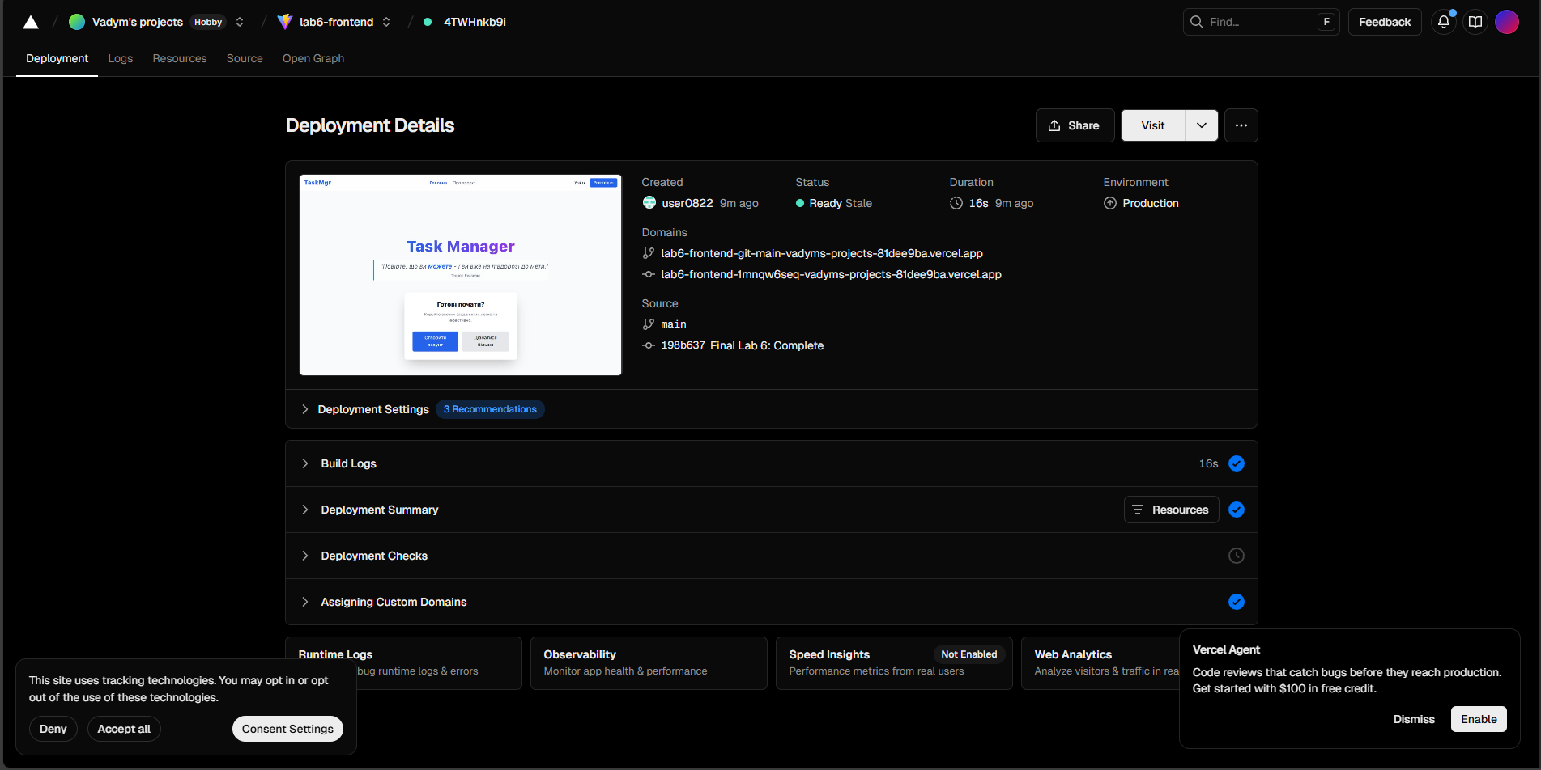
3. Висновок
Я завершив повний цикл розробки вебзастосунку. Мій проєкт тепер складається з двох частин: Backend на Render та Frontend на Vercel, які спілкуються між собою в реальному часі. Реалізовано сучасні функції (WebSockets, Drag&Drop).
## 📸 Скріншоти

### Головна сторінка
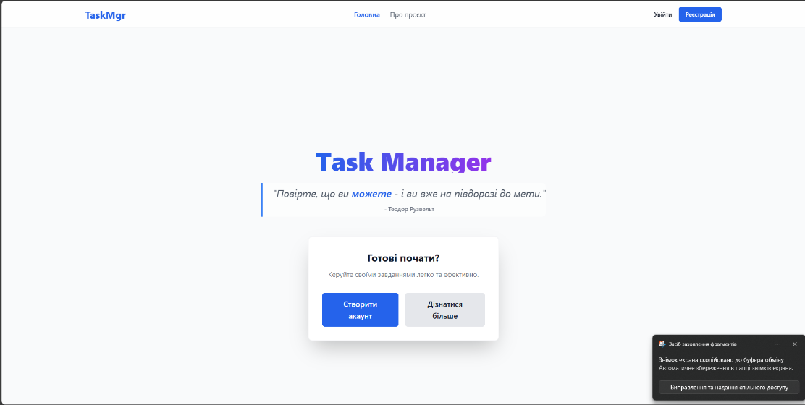
### Dashboard
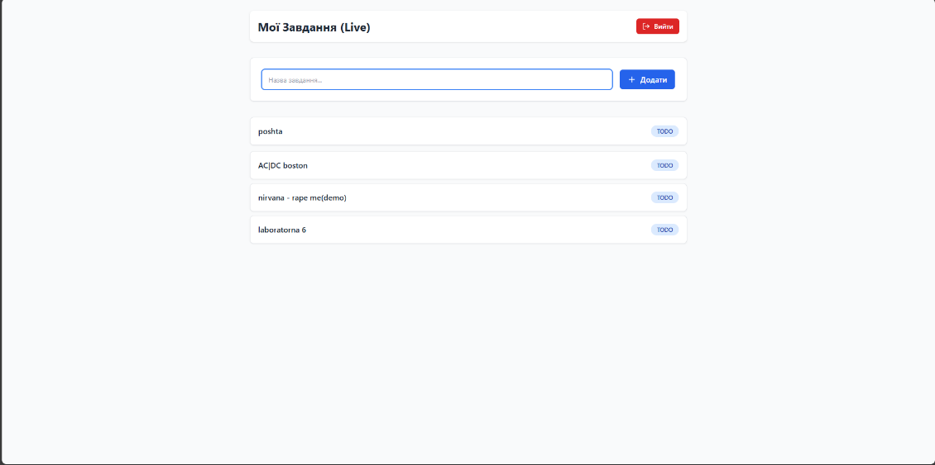
### CRUD інтерфейс
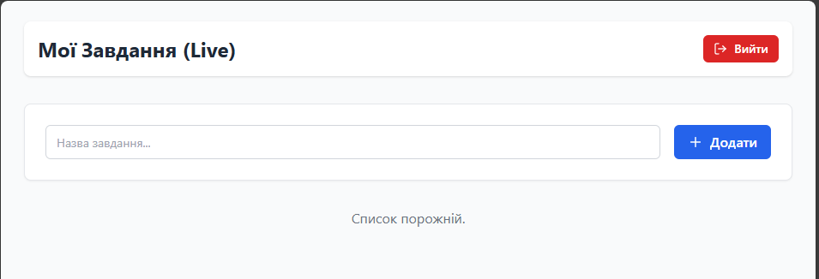
### Real-time функціональність
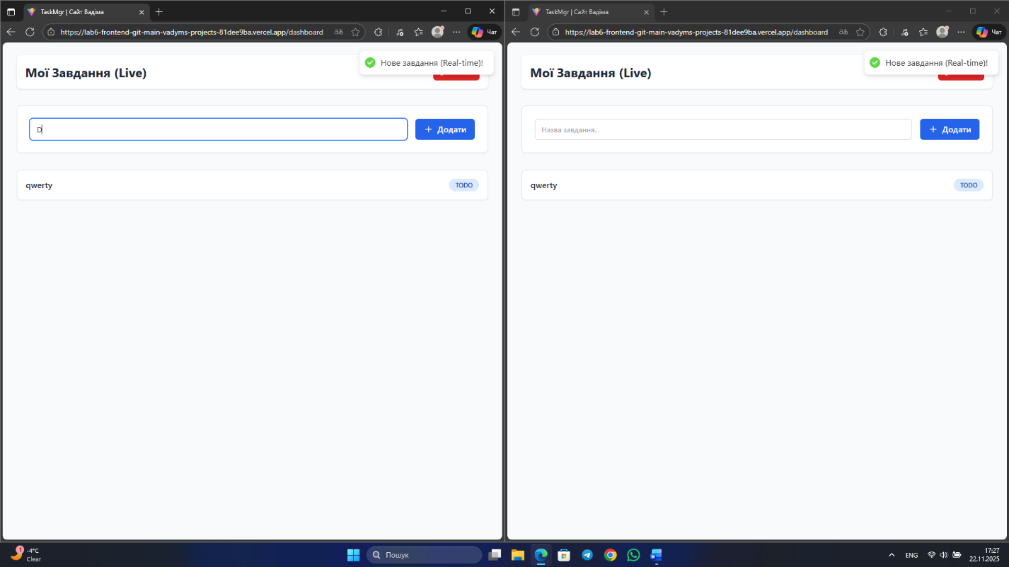

4. Відповіді на контрольні запитання
1. Поясніть різницю між WebSocket та HTTP протоколами. Коли доцільно використовувати WebSocket?
HTTP - це однонаправлений протокол: клієнт надсилає запит, сервер відповідає і закриває з'єднання. Щоб отримати нові дані, треба робити новий запит. WebSocket - це протокол для постійного двостороннього зв'язку. Після встановлення з'єднання сервер може надсилати дані клієнту в будь-який момент (push). Доцільно використовувати для чатів, онлайн-ігор, фінансових графіків та сповіщень у реальному часі.
2. Як правильно управляти життєвим циклом WebSocket з'єднань у React компонентах?
З'єднання слід встановлювати всередині хука useEffect. Критично важливо реалізувати функцію очищення (cleanup function), яка розриває з'єднання (socket.disconnect()) при розмонтуванні компонента. Це запобігає витокам пам'яті та дублюванню підключень.
3. Що таке React порталі та як вони використовуються для створення модальних вікон?
Портали (ReactDOM.createPortal) дозволяють рендерити дочірній компонент в іншу частину DOM-дерева (наприклад, прямо в document.body), незалежно від ієрархії батьківського компонента. Це вирішує проблеми з CSS-властивостями батька, такими як overflow: hidden або z-index, які могли б обрізати або перекрити модальне вікно.
4. Порівняйте різні бібліотеки для drag and drop у React. Які переваги має dnd-kit?
Існують react-dnd (потужна, але складна), react-beautiful-dnd (проста, але застаріла) та dnd-kit. Переваги dnd-kit: сучасна архітектура на хуках, модульність, вбудована підтримка доступності (клавіатура, скрінрідери), підтримка сенсорних екранів та менший розмір бандла.
5. Поясніть концепцію code splitting та як React.lazy() працює під капотом.
Code Splitting - це розділення коду на менші частини (чанки), які завантажуються лише тоді, коли вони потрібні користувачу. React.lazy() дозволяє імпортувати компоненти динамічно (як проміси). Поки компонент завантажується мережею, React показує запасний контент (наприклад, спінер), переданий у Suspense.
6. Що таке Service Worker та як він забезпечує offline функціональність у PWA?
Service Worker - це скрипт, який працює у фоновому режимі браузера, окремо від вебсторінки. Він діє як проксі-сервер: перехоплює мережеві запити і може віддавати відповіді з кешу, якщо немає інтернету. Це дозволяє реалізувати Offline-режим для Progressive Web Apps (PWA).
7. Які метрики продуктивності важливі для вебзастосунків? Як їх виміряти та покращити? Основні метрики (Core Web Vitals):
- LCP (швидкість завантаження основного контенту).
- FID/INP (швидкість реакції на дії користувача).
- CLS (візуальна стабільність, відсутність зсувів). Вимірюються через Lighthouse або Web Vitals. Покращуються через оптимізацію зображень, code splitting, кешування та tree shaking.
8. Порівняйте Vercel та Netlify для деплою React застосунків. Які їх основні відмінності?
Обидві платформи пропонують чудовий CI/CD для фронтенду.
- Vercel: Створений розробниками Next.js, тому має найкращу інтеграцію з ним та швидшу мережу Edge Network.
- Netlify: Має трохи ширший безкоштовний план для serverless-функцій, вбудовану обробку форм та сервіс ідентифікації користувачів.
9. Що таке CI/CD та які переваги дає автоматизація процесу деплою?
CI/CD (Continuous Integration / Continuous Deployment) - це практика автоматизації тестування та доставки коду. Переваги: розробнику достатньо зробити git push, і система сама збере проєкт, прожене тести і оновить сайт на сервері. Це виключає людські помилки при деплої та прискорює розробку.
10. Як забезпечити SEO оптимізацію для Single Page Applications?
Оскільки SPA (React) спочатку віддає пустий HTML, пошуковим роботам важко його індексувати. Рішення:
- SSR (Server Side Rendering) або SSG (Next.js).
- Використання динамічних мета-тегів (бібліотека react-helmet) для заголовків та Open Graph (прев'ю в соцмережах).
- Створення sitemap.xml.

